EXCELENTÍSSIMO SENHOR PRESIDENTE DA CAMARA MUNICIPAL DE SUMARÉ

INDICO, ao Exmo. Senhor Prefeito Municipal, que determine ao departamento competente providências no sentido de realizar um estudo técnico com o intuito de verificar a possibilidade de instalação de lombada ou redutores de velocidade na Rua Antonio Jorge Chebab esquina com Rua Basilio Guidote, 111 – Jardim São Roque.

A solicitação se faz necessária, tendo em vista que os veículos transitam no referido local em alta velocidade, e podem causar sérios acidentes.

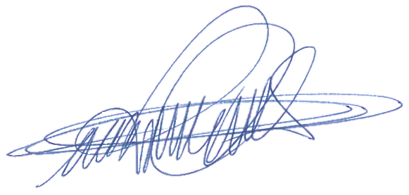
Sala das sessões, 26 de abril de 2021.

DIGÃO
VEREADOR

